Отчет об установке и настройке GOGS

* Скачиваем GOGS с официального сайта.
* Запустил OS.
* Ввел в консоль:

cd d:\gogs

./gogs web

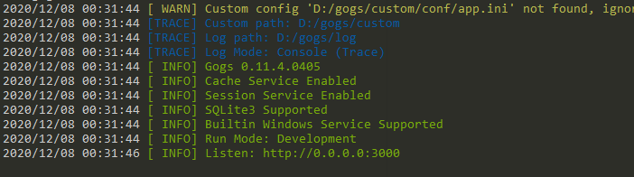

* Создал новую БД в phpMyAdmin
* Зашел по ссылке <http://localhost:3000/install> и ввел те же данные, что и при входе в phpMyAdmin



* Зарегистрировался на GOGS
* Создал репозиторий:

